Archet
El otoño de 3018 de la Tercera Edad llega temprano a las tierras de Eriador. Las tardes se acortan, el viento sopla con más fuerza entre los robles y los senderos se cubren de hojas húmedas. En la aldea de Archet, a poca distancia de Bree y al borde del bosque de Chetwood, la vida sigue su ritmo habitual hasta que, esta misma tarde, algo rompe la calma.

Os encontráis en la sala común de la posada La Jarra de Cebada. El fuego del hogar ilumina las mesas de madera oscura. El posadero, un hombre corpulento llamado Halric Cebadilla, sirve cerveza espesa y un estofado de raíz y cordero. Entre los parroquianos hay granjeros, un par de mercaderes de Bree y un montaraz silencioso que bebe solo en un rincón. La conversación gira en torno a los mismos temas de siempre hasta que entra una muchacha de unos dieciséis años, pálida y con el cabello revuelto. Se llama Elira y trabaja en la granja de los Thornhedge, al este del pueblo.
Cuenta, con voz temblorosa pero clara, que al atardecer vio a un hombre encapuchado dejar un objeto envuelto en tela oscura junto a las ruinas de una antigua atalaya dunlendina, a menos de una legua del pueblo. El desconocido se internó después en el bosque. Poco más tarde, Elira oyó aullidos de algo más temible que un simple lobo. Al regresar a la granja descubrió que dos ovejas habían desaparecido y que en el barro quedaban huellas demasiado grandes y profundas para un hombre común.
Halric Cebadilla confirma que en las últimas dos semanas tres viajeros que salieron hacia las Colinas del Viento no han vuelto. El montaraz del rincón, un hombre de mirada gris llamado Calen, levanta la vista por primera vez y dice que esa noche ha sentido un olor a hierro viejo y a carne quemada muy sospechoso.
El objeto que Elira describe es pequeño, del tamaño de un puño, y dice que al caer al suelo emitió un brillo pálido, como de luna sobre metal. Nadie en Archet reconoce esa luz.

Desarrollo
La primera hora puede transcurrir en la propia posada y en las calles de Archet. Podéis interrogar a Elira con más detalle, hablar con Calen, revisar el registro de viajeros que lleva Halric o salir a examinar las huellas que aún quedan cerca de la granja Thornhedge. Cada conversación revela un dato distinto: el hombre encapuchado hablaba con acento del sur, llevaba un broche de cobre con forma de ojo cerrado y dejó atrás un trozo de tela negra con un bordado que recuerda a las marcas de los servidores de Isengard.
La segunda hora invita a abandonar el pueblo. El camino hacia las ruinas atraviesa un tramo de Chetwood donde los árboles crecen más juntos y la luz se filtra con dificultad. Allí podéis encontrar restos de un campamento abandonado a toda prisa, un cuervo muerto con una cinta de cuero atada a la pata y, si os acercáis con cuidado a la atalaya, el objeto envuelto. Al abrirlo descubrís una piedra ovalada de color grisáceo, marcada con runas élficas muy antiguas que hablan de “escucha” y de “puerta”. La piedra está tibia.
La tercera hora puede llevaros al interior de las ruinas o de vuelta al pueblo con la piedra en vuestro poder. En cualquiera de los dos casos aparece un nuevo elemento: un grupo de cuatro hombres de Dunland acompañados por un huargo herido. No atacan de inmediato. Su líder, un hombre llamado Grith, exige la piedra porque “el Blanco la reclama antes de que la reclame el Otro”. La negociación, la huida o el combate cierran la sesión y dejan abierta la pregunta de a quién pertenece realmente el artefacto y quién más lo busca.

Personajes jugadores
El relato está pensado para un grupo de tres a cinco personajes de trasfondos distintos: un hobbit de la Comarca, un hombre de Bree, un montaraz, un enano de paso o un elfo viajero encajan todos con naturalidad. Cada uno puede aportar un motivo personal para quedarse en Archet esa noche: una deuda, una carta que debe entregar, la búsqueda de un pariente desaparecido o simple curiosidad.
Estas seis fichas encajan en la partida de Archet: un grupo mixto, con motivos claros para estar esa noche en La Jarra de Cebada y con lazos útiles para el gancho de Elira, el bosque y la piedra rúnica. Las ilustraciones siguen un mismo criterio: retrato tipo manga en escala de grises, trazado a lápiz, con líneas de construcción aún visibles.

Tillo Bolger
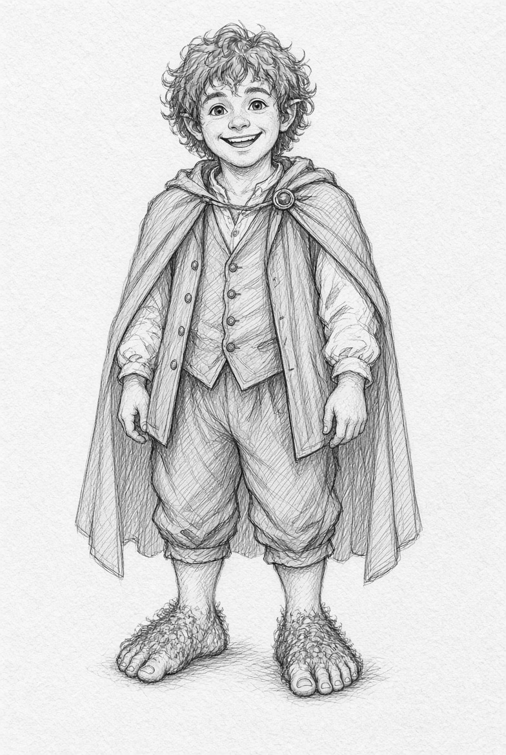
Hobbit de Budgeford, en la Comarca. Veintinueve años.
Tillo tiene el rostro redondo, el cabello castaño muy rizado y la costumbre de hablar con las manos cuando se pone nervioso. Llegó a las Tierras de Bree con una carta y un cesto de quesos para un primo de Staddle. El primo está bien, el queso también, y Tillo ya debería haber emprendido el regreso. La historia de Elira y esa luz pálida junto a las ruinas le han dejado el corazón inquieto.
Carácter: cortés, curioso y leal. Come un bocado cuando necesita pensar. Recuerda voces, chismes y olores con una precisión que sorprende a los Hombres.
Aptitudes destacadas: moverse sin hacer ruido, escuchar tras una puerta, cocinar con lo que haya, lanzar una piedra con tino y ganarse la confianza de la gente sencilla.
Equipo: mochila de cuero, capa impermeable, navaja de mango de boj, pipa, yesca, un trozo de queso envuelto en tela y ocho monedas de plata.
Lazo con la aventura: pasó la tarde en La Jarra de Cebada y fue de los primeros en oír a Elira. Se siente responsable de una muchacha que le recuerda a su hermana pequeña.

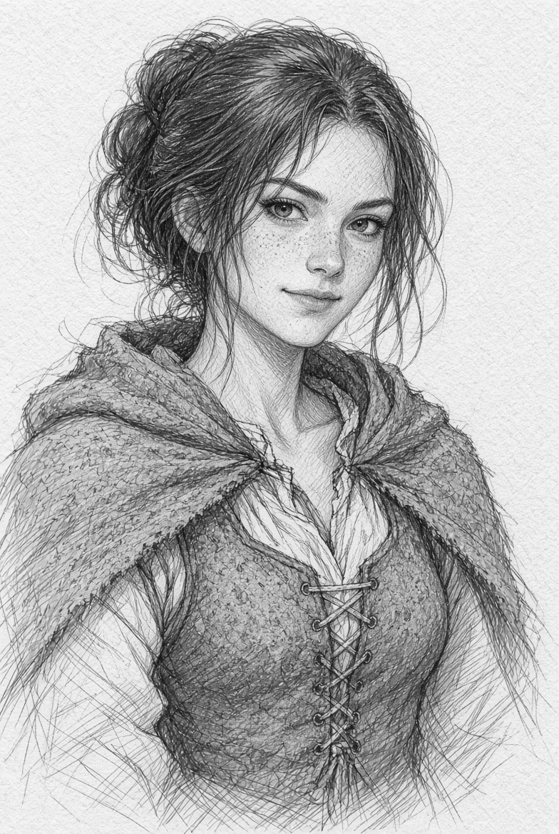
Edda Cercado
Mujer de Bree. Veintiséis años.
Edda conoce el nombre de casi todos los que cruzan el umbral de una posada. Trabaja a ratos en La Jarra de Cebada, lleva recados entre Bree, Staddle y Combe, y guarda en la manga una honda que usa con naturalidad. Tiene pecas, la mirada rápida y una sonrisa que aparece sobre todo cuando alguien intenta tomarle el pelo.
Carácter: directa, irónica y protectora con los vecinos. Prefiere una respuesta clara a un discurso largo.
Aptitudes destacadas: leer el ánimo de una sala, regatear, moverse por los caminos locales de noche, usar la honda y curar heridas leves con lo que hay en la cocina.
Equipo: honda y saquito de cantos, daga corta, linterna de cuerno, capa de lana parda, un anillo de llaves de la trastienda y una libreta con deudas ajenas.
Lazo con la aventura: Halric Cebadilla le pidió que acompañara a Elira de vuelta si la noche se torcía. Edda ya ha oído, en voz baja, que tres viajeros no regresaron del Camino del Este.

Caranor, hijo de Halmir
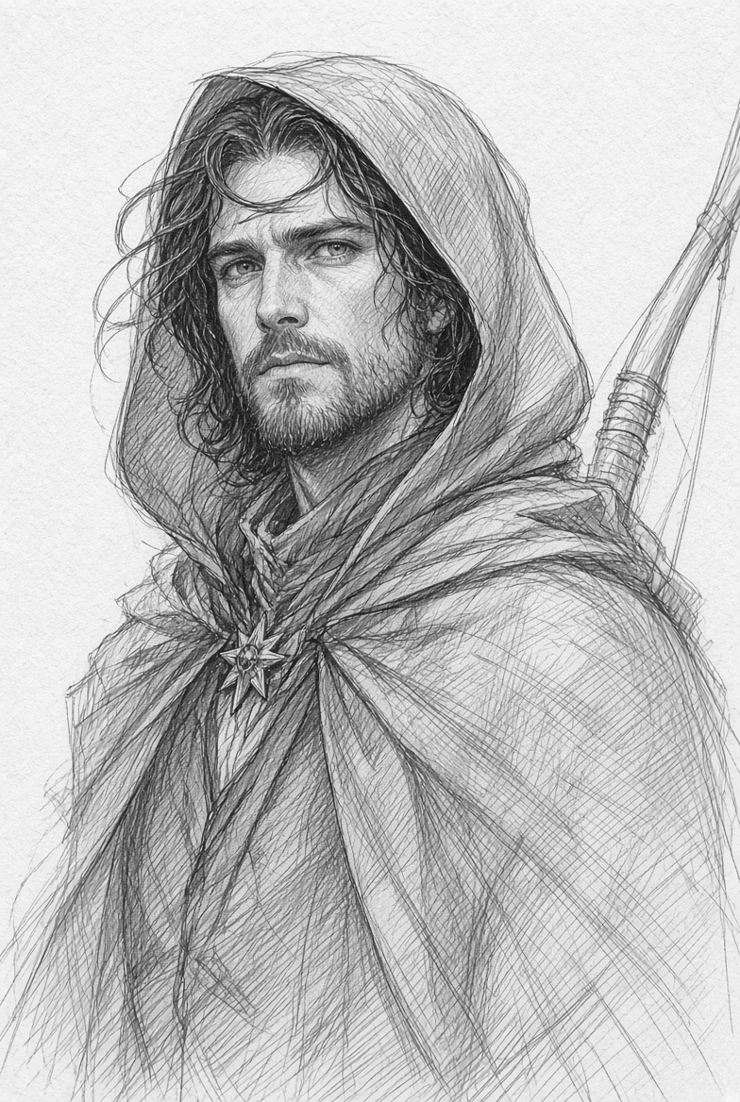
Lazo con la aventura:Montaraz del Norte, de linaje dúnadan. Treinta y siete años.
Caranor habla poco y mira mucho. Lleva la barba corta, la capa del color del musgo y un broche sencillo en forma de estrella. Llegó a Archet siguiendo huellas que no cuadran con cazadores ni con mercaderes: hierro viejo, carne chamuscada y un acento del sur en una posada demasiado pequeña para tanto rumor.
Carácter: paciente, sobrio y difícil de asustar. Desconfía de las prisas y de quien vende certezas.
Aptitudes destacadas: rastrear, disparar con arco, sobrevivir a campo abierto, reconocer marcas de orcos y de hombres de Dunland, y hablar la lengua común con un dejo antiguo.
Equipo: arco largo, carcaj, espada corta, capa con capucha, saquito de hierbas, pedernal y un mapa marcado con tres cruces al este de Combe.
Lazo con la aventura: su capitán le pidió que vigilara los caminos entre Bree y las Colinas del Viento. La piedra que describe Elira encaja con un aviso que él recibió días atrás.

Nár del Pico Azul
Enano de las Ered Luin. Noventa y cuatro años, todavía joven para su pueblo.
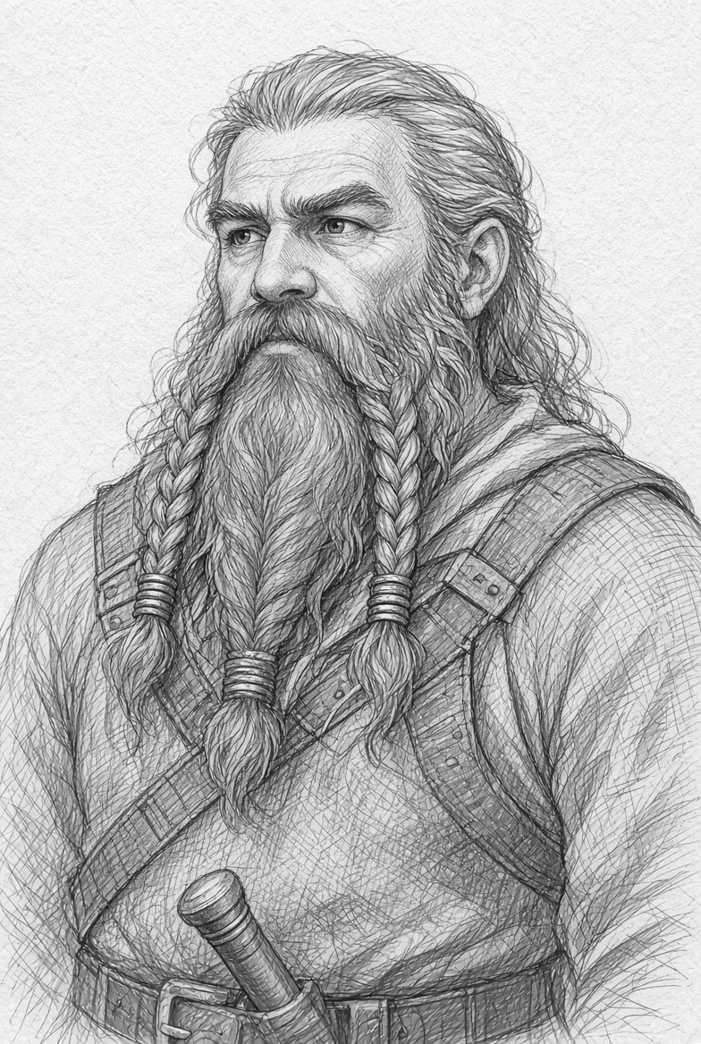
Nár viaja con herramientas, cerraduras y un cuaderno de cuentas. Una rueda de su carreta se partió a media legua de Archet y, mientras espera una pieza, escucha hablar de un metal que brilla como luna. La idea le parece poco seria hasta que alguien menciona runas.
Carácter: terco, hospitalario y orgulloso de su oficio. Cuenta historias de minas cuando la cerveza está buena.
Aptitudes destacadas: evaluar metales y piedras, reparar lo que se rompe, resistir el cansancio, ver en la penumbra y recordar un trato al detalle.
Equipo: martillo de forja de viaje, hacha corta, juego de ganzúas y limas, cuaderno, cuerda y un frasco de aceite.
Lazo con la aventura: si la piedra es obra élfica antigua, Nár quiere verla con sus propios ojos antes de que un extraño se la lleve. Además, Grith y sus hombres de Dunland ya preguntaron por un enano comerciante.

Faelwen de los Puertos
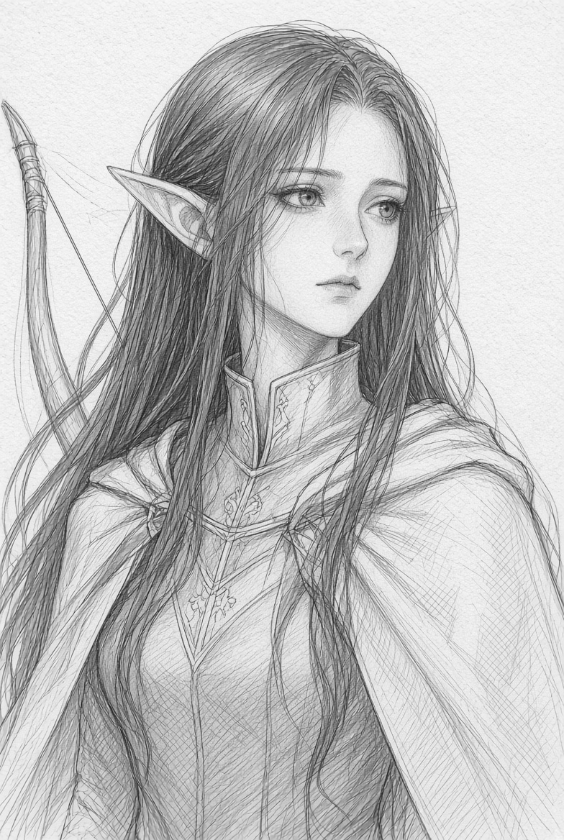
Elfa de Lindon, de los que aún miran al mar. Aparenta unos veintidós años; ha visto ciento ochenta otoños.
Faelwen viaja hacia el este con un propósito discreto: un broche de su casa desapareció en manos de un mensajero y las últimas noticias lo sitúan cerca de Bree. Lleva el cabello oscuro suelto, una túnica gris clara y un cuaderno donde copia runas que encuentra en piedras olvidadas.
Carácter: serena, precisa y un poco distante. Canta en voz muy baja cuando camina entre árboles.
Aptitudes destacadas: percepción aguda, lectura de escrituras antiguas, arco ligero, curación con hierbas del bosque y lenguas de Elfos y Hombres.
Equipo: arco élfico sencillo, daga de hoja estrecha, manto gris, cuaderno de runas, tintero y un frasco de athelas seca.
Lazo con la aventura: las runas que Elira vislumbró sobre la piedra —escucha y puerta— pertenecen a un estilo que Faelwen estudió en los Puertos. Si la piedra es auténtica, alguien la está usando como reclamo.

Osric Thornhedge
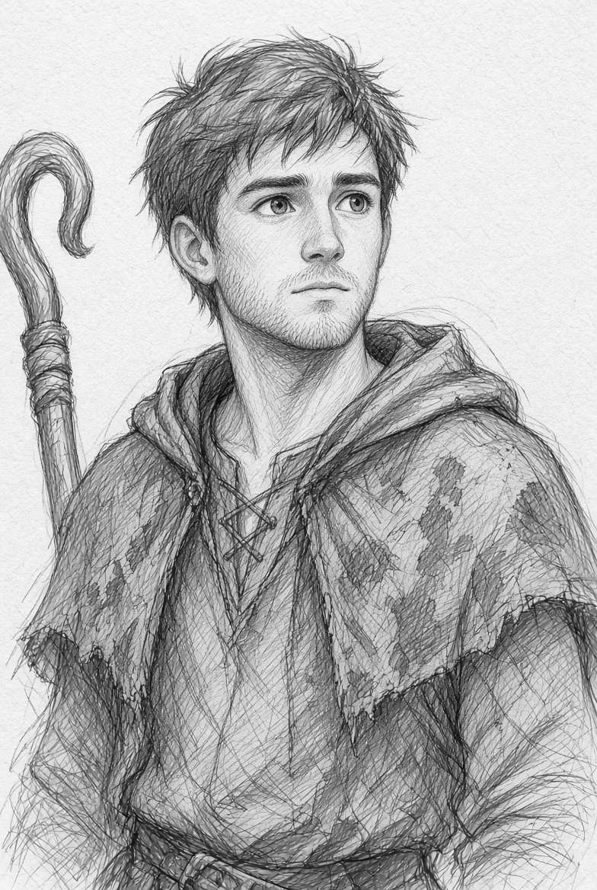
Hombre de Archet. Veintidós años. Sobrino de los dueños de la granja Thornhedge y primo de Elira.
Osric conoce cada sendero del borde del Chetwood porque ha perdido ovejas en todos ellos. Llegó a la posada con barro hasta las rodillas, el silbato de pastor al cuello y la certeza de que esas huellas grandes no son de ningún vecino. Quiere recuperar el ganado y, sobre todo, que Elira deje de salir sola al atardecer.
Carácter: honesto, impulsivo y valiente cuando alguien de su sangre está en peligro. Dice lo que piensa antes de medir las consecuencias.
Aptitudes destacadas: orientación en el Chetwood, rastreo de ganado y de gente, resistencia a pie, uso del bastón herrado y conocimiento de las granjas de Archet.
Equipo: bastón con contera de hierro, cuchillo de campo, capa de lana gruesa, silbato, hogaza y un farol de granja.
Lazo con la aventura: las dos ovejas desaparecidas son de su tío. Las huellas que Elira vio en el barro las siguió él mismo hasta el primer recodo del bosque, y allí se detuvo al oír el aullido.

